淄川中学高2014级过程性检测
物理试卷
时间：90分钟 分值：100分
第Ⅰ卷（共46分）
一、单项选择题（本大题共7个小题，每个小题3分，共21分。在每小题给出的4个选项中，只有一项是正确的）
1、下列说法不符合物理学史的是( )
A．奥斯特发现了电流的磁效应
B．法拉第发现了电磁感应现象
C．牛顿解释了涡旋电场的产生原理
D．楞次找到了判断感应电流方向的方法
2．如图所示是一交变电流的i－t图象，则该交变电流的有效值为 ( )
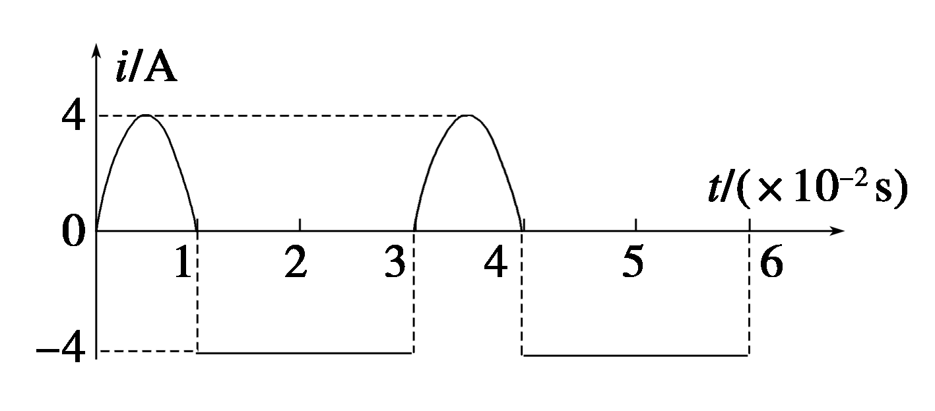
A．4 A B. A C. A D．2 A
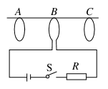
3．如图所示，水平放置的光滑杆上套有A、B、C三个金属环，其中B接电源。在接通电源的瞬间，A、C两环( )

A．都被B排斥
B．都被B吸引
C．A被吸引，C被排斥
D．A被排斥，C被吸引
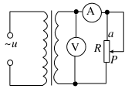
4．如图所示，理想变压器原、副线圈的匝数比为11∶2，原线圈两端的输入电压u＝220sin100πt(V)，电表均为理想电表，滑动变阻器R接入电路部分的阻值为10 Ω。下列叙述中正确的是( )
A．该交流电的频率为100 Hz
B．电流表的读数为4 A
C．若将R替换为一个击穿电压为50 V的电容器，电容器可以正常工作
D．若滑动变阻器的滑动触头P向a端移动，电流表的读数变小，变压器的输入功率不变
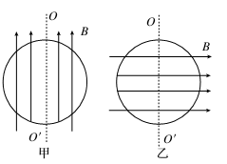
5、甲、乙两个完全相同的铜环可绕固定轴OO′旋转，当给以相同的初始角速度开始转动后，由于阻力，经相同的时间后便停止；若将环置于磁感应强度B大小相同的匀强磁场中，甲环的转轴与磁场方向平行，乙环的转轴与磁场方向垂直，如图所示，当甲、乙两环同时以相同的角速度开始转动后，则下列判断正确的是( )
A．甲环先停
B．乙环先停
C．两环同时停下
D．无法判断两环停止的先后顺序
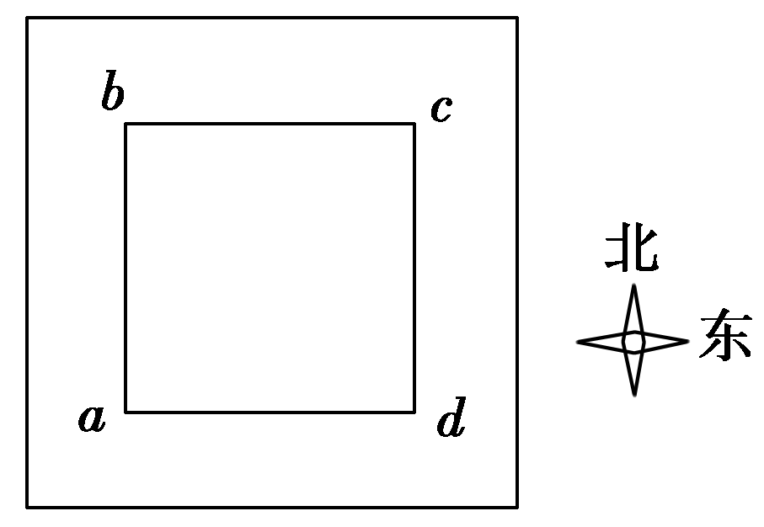
6．北半球地磁场的竖直分量向下。如图所示，在武汉某中学实验室的水平桌面上，放置边长为L的正方形闭合导体线圈abcd，线圈的ab边沿南北方向，ad边沿东西方向。下列说法中正确的是( )
A．若使线圈向东平动，则a点的电势比b点的电势低
B．若使线圈向北平动，则a点的电势比b点的电势低
C．若以cd为轴将线圈向上翻转，则开始一段时间内线圈中感应电流方向为a→d→c→b→a
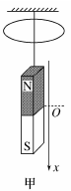
D．若以ab为轴将线圈向上翻转，则开始一段时间内线圈中感应电流方向为a→d→c→b→a
7．如图甲所示，一圆形闭合铜环由高处从静止开始下落，穿过一根竖直悬挂的条形磁铁，铜环的中心轴线与条形磁铁的中轴线始终保持重合．若取磁铁中心O为坐标原点，建立竖直向下为正方向的x轴，则图乙中最能正确反映环中感应电流i随环心位置坐标x变化的关系图象是( )

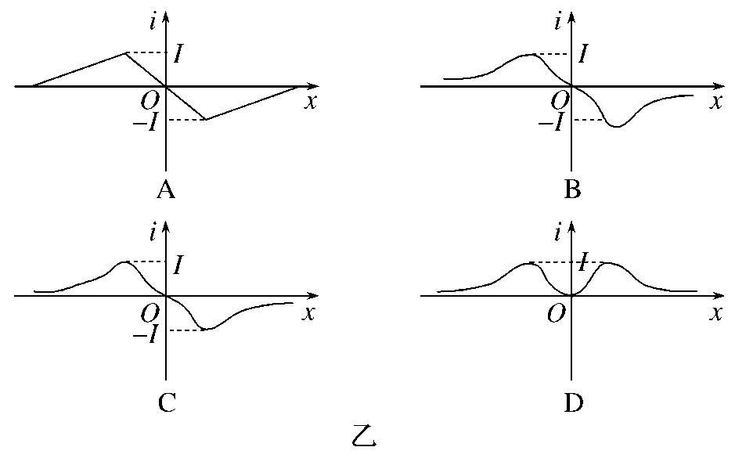
二、多项选择题（本大题共5个小题，每个小题5分，共25分。在每小题给出的4个选项中，有多个选项正确。全部选对的得5分，选对但不全的得3分；有选错的或不答的得0分）
8．一单匝闭合线框在匀强磁场中绕垂直于磁场方向的转轴匀速转动．在转动过程中，线框中的最大磁通量为Φ_{m}，最大感应电动势为E_{m}.下列说法中正确的是 ( )
A．当磁通量为零时，感应电动势最大
B．当磁通量减小时，感应电动势在减小
C．当磁通量等于0.5Φ_{m}，感应电动势等于0.5E_{m}
D．角速度ω等于E_{m}/Φ_{m}
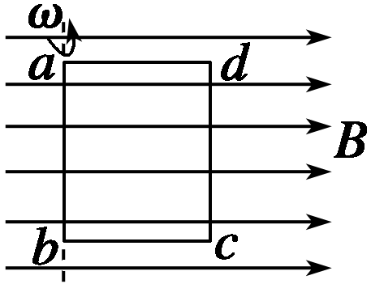
9、如图所示，矩形线圈abcd的边长分别是ab＝L，ad＝D，线圈与磁感应强度为B的匀强磁场平行，线圈以ab边为轴做角速度为ω的匀速转动，下列说法正确的是(从图示位置开始计时) ( )
A．t＝0时线圈的感应电动势为零
B．转过90°时线圈的感应电动势为零
C．转过90°的过程中线圈中的平均感应电动势为ωBLD
D．转过90°的过程中线圈中的平均感应电动势为
10．某发电厂原来用电压为U₁的交流电输电，后改用变压比为1∶50的升压变压器将电压升高为U₂后输电，输送的电功率保持不变．若输电线路的总电阻为R_{线}，则下列说法中正确的是 ( )
A．由公式I＝可知，提高电压后输电线上的电流降为原来的
B．由公式I＝可知，提高电压后输电线上的电流增为原来的50倍
C．由公式P＝I²R_{线}可知，提高电压后输电线上的功率损耗减为原来的
D．由公式P＝可知，提高电压后输电线上的功率损耗增大为原来的2 500倍
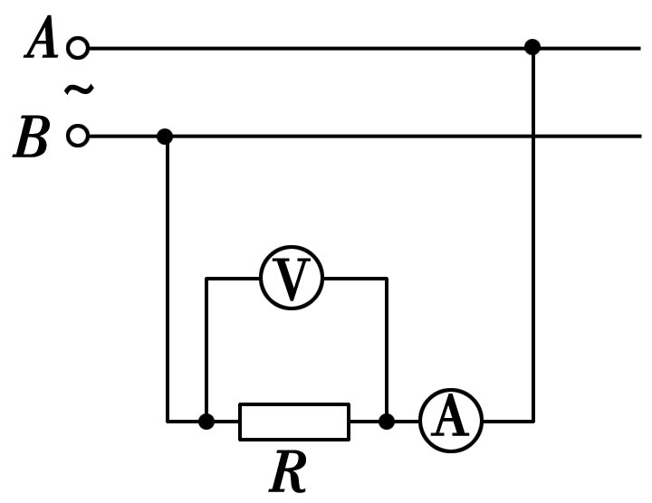
11.如图所示，A、B两输电线间的电压是u＝200sin100πt(V)，输电线电阻不计，把电阻R＝50Ω的用电器接在A、B两输电线上，对此，下列说法正确的是( )
A．电流表示数为4A
B．电压表示数为200V
C．通过R的电流方向每秒钟改变50次
D．用电器消耗的电功率为1.6kW
12.如图所示，平行金属导轨与水平面间的倾角为θ，导轨电阻不计，下端与阻值为R的定值电阻相连，磁感应强度为B的匀强磁场垂直穿过导轨平面．有一质量为m、长为l的导体棒从ab位置获得平行斜面的大小为v的初速度向上运动，最远到达a′b′的位置，滑行的距离为s，导体棒的电阻也为R，与导轨之间的动摩擦因数为μ.则 ( )
A．上滑过程中导体棒受到的最大安培力为
B．上滑过程中安培力、滑动摩擦力和重力对导体棒做的总功为
C．上滑过程中电流做功产生的热量为－mgs(sin θ＋μcos θ)
D．上滑过程中导体棒损失的机械能为－mgssin θ
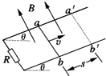

第II卷（非选择题，共54分）
三、实验题（本大题共2个小题，共12分）
13、(8分)(1)下图为《研究电磁感应现象》实验中所用器材的示意图。试回答下列问题。
①在该实验中电流计G的作用是检测感应电流的________和________。
②请按实验要求在实物上连线。
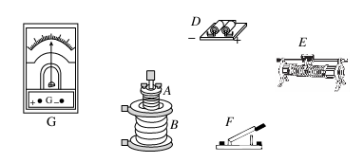
③在实验出现的电磁感应现象中，A、B线圈哪个相当于电源？________(选填“A”或“B”)
(2)已知一灵敏电流计，当电流从正接线柱流入时，指针向正接线柱一侧偏转，现把它与线圈串联接成如图所示电路，当条形磁铁按如图所示情况运动时，以下判断正确的是________。
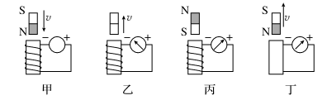

A．甲图中电流表偏转方向向右
B．乙图中磁铁下方的极性是N极
C．丙图中磁铁的运动方向向下
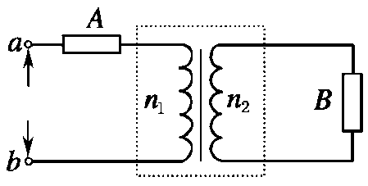
D．丁图中线圈的绕制方向从上往下看为顺时针方向
14．（4分）如图所示，理想变压器的原、副线圈匝数之比为n₁∶n₂＝4∶1，原线圈回路中的电阻A与副线圈回路中的负载电阻B的阻值相等，a、b端加一定交流电压后，电阻消耗的电功率之比P_{A}∶P_{B}＝__________，两电阻两端电压之比
U_{A}∶U_{B}＝__________.
四、本大题共4个小题，共42分。（要求写出必要的文字说明、方程式和重要的演算步骤，只写出最后答案的，不能得分。有数值计算的题．答案中必须明确写出数值和单位）
15．(9分)图(a)是一理想变压器的电路连接图，图(b)是原线圈两端所加的电压随时间变化的关系图象，已知电压表的示数为40V，两个定值电阻的阻值R均为10Ω，则：
(1)求原、副线圈的匝数比；
(2)将开关S闭合，求原线圈的输入功率；
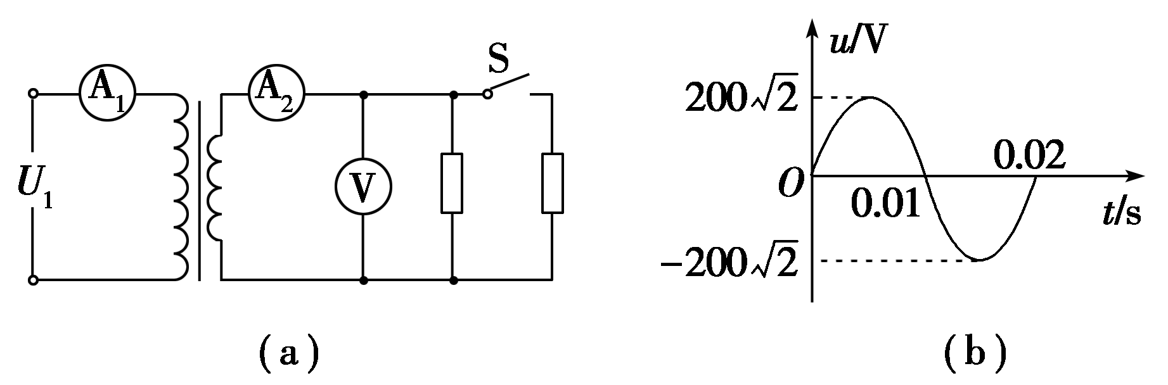
(3)若将电流表A₂换成一只具有单向导电性的二极管，并将开关S闭合，求电压表示数。

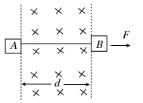
16．(10分)如图所示，水平桌面上有两个质量为m＝5.0×10^{－3} kg、边长均为L＝0.2 m的正方形线框A和B，电阻均为R＝1.6 Ω，用绝缘细线相连静止于宽为d＝1.2 m的匀强磁场的两边，磁感应强度B＝2.0 T，现用水平恒力F＝0.8 N拉线框B，不计摩擦，线框A的右边离开磁场时恰好做匀速运动，求：
(1)线框匀速运动的速度；
(2)线框产生的焦耳热。

17．(11分)发电站通过升压变压器，输电导线和降压变压器把电能输送到用户(升压变压器和降压变压器都可视为理想变压器)

(1)画出上述输电全过程的线路图；
(2)若发电机的输出功率是400 kW，输出电压是500 V，升压变压器的原副线圈的匝数比为1∶25，求升压变压器的输出电压和输电导线中的电流；
(3)若输电导线中的电功率损失为输入功率的4%，求输电导线的总电阻和降压变压器原线圈两端的电压；
(4)计算降压变压器的输出功率。

18．(12分)如图甲所示，abcd是位于竖直平面内的正方形闭合金属线框，金属线框的质量为m，电阻为R。在金属线框的下方有一匀强磁场区域，MN和M′N′是匀强磁场区域的水平边界，并与线框的bc边平行，磁场方向与线框平面垂直。现金属线框由距MN的某一高度从静止开始下落，图乙是金属线框由开始下落到完全穿过匀强磁场区域瞬间的v－t图象，图象中坐标轴上所标出的字母均为已知量。求：
(1)金属线框的边长；
(2)磁场的磁感应强度；
(3)金属线框在整个下落过程中所产生的热量。
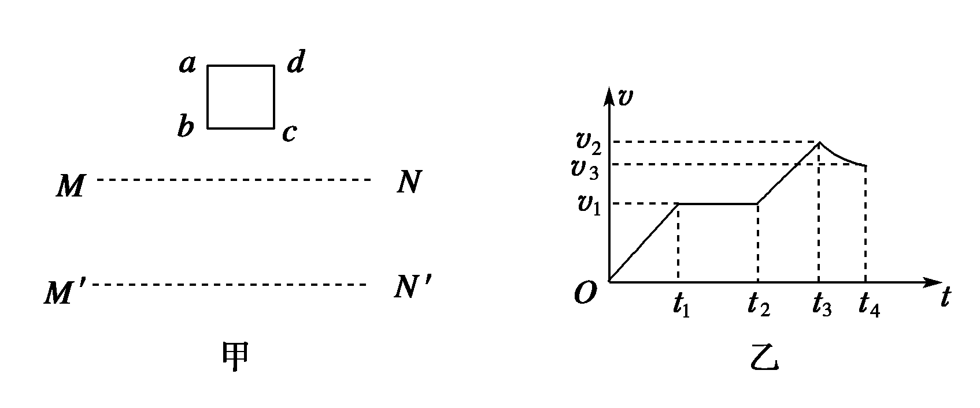

物理月考试题答案3.22
1、C 2、B 3、A 4、B 5、B 6、A 7、B 8、AD 9、BD 10、AC 11、AB 12、CD
13、(1)①大小 方向 ②见解析 ③B (2)ABD
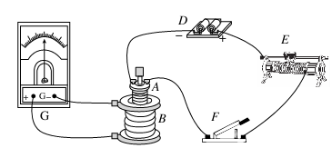
14、1:16,1:4
15．
【解析】(1)由题图(b)可知输入电压的有效值
U₁＝200V………………………………………….1分
由＝………………………………………….1分
得＝$\frac{5}{1}$………………………………………….1分
(2)将S闭合，U₂不变，即电压表示数保持40V不变
I₂＝＋＝8A………………………………………….1分
则输入功率P_{入}＝P_{出}＝U₂I₂＝40×8W＝320W………………………………………….2分
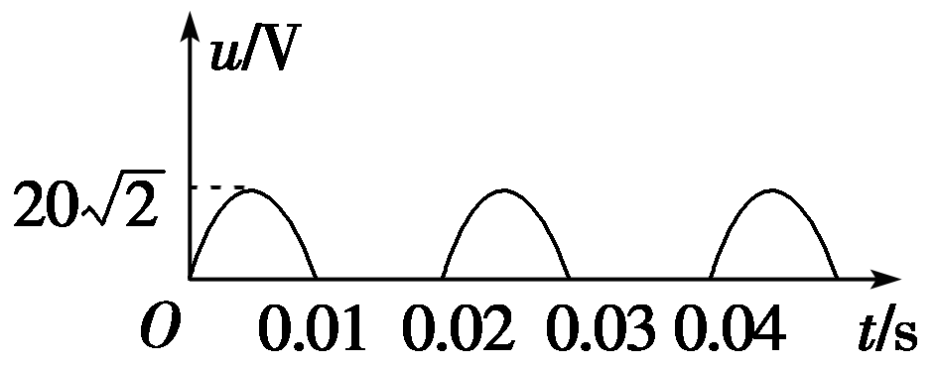
(3)换成二极管后，电压表两端的u－t图象如图所示
$\text{40}\sqrt{2}$设电压表示数为U，则由
Q＝$\frac{{\text{40}}^{2}}{R}$·＝T………………………………………….2分
解得U＝20V≈28.28V………………………………………….1分
16．【解析】(1)线框A的右边离开磁场时
E＝BLv………………………………………….1分
I＝………………………………………….1分
F_{安}=BIL………………………………………….1分
平衡条件为F= F_{安}………………………………………….1分
所以v＝＝8 m/s………………………………………….1分
(2)由动能定理:$F\left(L+d\right)+W_{安}=\frac{1}{2}×2{\text{mv}}^{2}$………………………………………….2分
解得：W_{安}=-0.8J………………………………………….1分
线框进出磁场过程中产生的焦耳热Q=- W_{安} ………………………………………….1分
所以Q==0.8J ………………………………………….1分
方法二：根据能量守恒定律得
Q＝F（d+L）－·2mv²………………………………………….4分
代入数据解得线框进出磁场过程中产生的焦耳热
Q＝0.8 J。………………………………………….1分
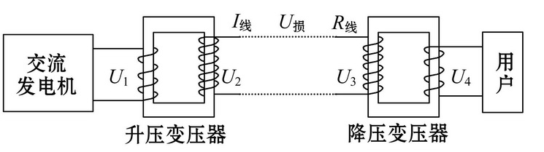
17、 (1)见解析图 ………………………………………….2分
(2)对升压变压器，据公式＝，有

U₂＝U₁＝×500 V＝12500 V………………………………………….1分
P₂＝P₁………………………………………….1分
I₂＝＝＝$\frac{\text{400000}}{\text{12500}}$ A＝32 A………………………………………….1分
(3) P_{损}＝0.04P₁＝IR_{线}……………………………………….1分
所以：R_{线}＝＝$\frac{\text{16000}}{{\text{32}}^{2}}$Ω＝$\frac{\text{125}}{8}$=15.625 Ω，……………………………………….1分
因为ΔU＝U₂－U₃＝I₂R_{线}……………………………………….1分
所以U₃＝U₂－I₂R_{线}＝(125000－32×15.625) V＝12000 V……………………………………….1分
(4)P₄＝P₁－P_{损}＝0.96P₁＝0.96×400000 W＝384000 W＝384 kW。………………………………………….2分
18． (1)由v－t图象知，t₁～t₂时间段是线框匀速进入过程，线框边长即为该段时间发生的位移：
L＝v₁(t₂－t₁) ……………………………………….2分
(2)匀速进入过程，合力为零，安培力等于重力。
mg＝BIL……………………………………….1分
E＝BLv………………………………………….1分
I＝………………………………………….1分
B＝＝$\frac{1}{v_{1}\left(t_{2}−t_{1}\right)}$………………………………………….1分
(3)设金属线框在进入磁场过程中金属线框产生的热量为Q₁，重力对其做正功，安培力对其做负功，
由动能定理得
mgL+W_{安}＝0………………………………………….1分
又因为Q₁＝-W_{安}………………………………………….1分
所以：Q₁＝mg v₁(t₂－t₁) ………………………………………….1分
设金属线框在离开磁场过程中金属线框产生的热量为Q₂，重力对其做正功，安培力对其做负功，
由动能定理得
W_{重}+W′_{安}＝mv－mv………………………………………….1分
Q₂＝-W′_{安}= mg v₁(t₂－t₁)+ m(v－v)………………………………………….1分
线框产生的总热量Q＝Q₁＋Q₂
解得：Q＝2mgv₁(t₂－t₁)＋m(v－v)………………………………………….1分

